**Пограничная служба Комитета национальной безопасности Республики Казахстан.**

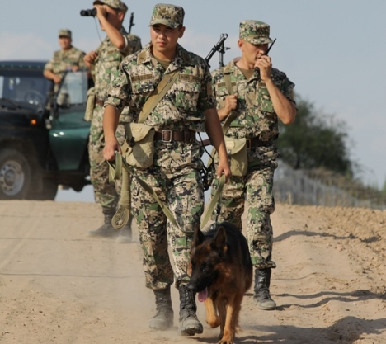

**На сегодняшний день Пограничная служба Комитета национальной безопасности Республики Казахстан прошла сложный путь становления и развития. За ее плечами более 20 лет службы независимому Казахстану.**

**18 августа 1992 года в соответствии с Законом Республики Казахстан «О государственной независимости Республики Казахстан» и соглашением глав государств-участников Содружества Независимых Государств «Об охране государственных границ и морских экономических зон участников СНГ» был выпущен Указ Президента Республики Казахстан Нурсултана Назарбаева «О Пограничных войсках РК».**

**Основной базой для их создания стали соединения и части Краснознаменного Восточного пограничного округа КГБ СССР. С этого дня 18 августа отмечается как День образования Пограничных войск.**

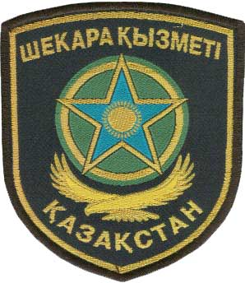

Становление и вся деятельность Пограничной службы Комитета национальной безопасности Республики Казахстан органически связаны с вступлением Казахстана в цивилизованное мировое сообщество, когда народ осознанно выбрал путь независимости и провозгласил его в своей Декларации о государственном суверенитете, Законе «О Государственной независимости Республики Казахстан» и Конституции Республики, провозгласившей приоритет общечеловеческих ценностей.

Созданные Указом Президента Республики Казахстан от 18 августа 1992г. №862 Пограничные войска вошли в состав Комитета национальной безопасности Республики Казахстан. Этим же Указом первым Командующим Пограничными войсками – заместителем Председателя КНБ Республики Казахстан был назначен генерал-лейтенант Евгений Николаевич Неверовский.

С первых дней своего существования Пограничные войска находились под пристальным вниманием руководства страны и самого Главы государства. В 1992 году Президент Республики Казахстан Н.А.Назарбаев, совершая поездку по Нарынколскому району Алматинской области, посетил пограничную заставу «Баянкол» Чунджинского пограничного отряда, в ходе которой ознакомился с условиями прохождения службы воинами-пограничниками, отметил в ходе беседы, что, бывая на границе, он не мог не встретиться с пограничниками.

В соответствии с принятыми Законами «О Государственной границе Республики Казахстан» и «О Пограничных войсках Республики Казахстан» в апреле 1993 года состоялся Военный Совет Пограничных войск Республики Казахстан, на котором был рассмотрен и принят за основу проект новой Концепции охраны Государственной границы. Проект Концепции предусматривал приведение служебно-боевой деятельности Пограничных войск в соответствие со сложившейся обстановкой, современной политике Республики Казахстан в области обороны и безопасности.

На основании Постановления Кабинета Министерства РК от 03 мая 1993 года № 342 о мерах по реализации Указа Президента РК «О создании Военно-Морских сил РК» началось формирование морских частей Пограничных войск Республики Казахстан. Целью их создания являлась, защита суверенитета независимого Казахстана и ее территориальной целостности, охраны полезных ископаемых и морских природных ресурсов континентального шельфа, прилегающих к берегам РК, осуществление пограничного режима в прилегающих водах. Местом базирования Военно-Морских сил и морских частей Погранвойск РК был определен морской порт Актау Мангистауской области.

В 1994 году служебно-боевая деятельность войск на Государственной границе осуществлялась на фоне позитивного развития межгосударственных отношений, основанных на подписанном в мае 1994 года Соглашении «О казахстанско-китайской Государственной границе», а также социально-политических и экономических процессах, проходящих в Республике Казахстан и Китайской Народной Республике.

В целях совершенствования охраны государственной границы 19 мая 1995 года Указом Президента Республики Казахстан Главное управление Пограничных войск Республики Казахстан было преобразовано в Государственный комитет Республики Казахстан по охране Государственной границы. Председателем самостоятельного ведомства был назначен генерал-майор Болат Закиев.

В городе Актау на территории морского торгового порта 25 октября 1995 года морские части Пограничных войск Республики Казахстан торжественно подняли на мачты нового сторожевого катера «Абай» впервые в истории независимого Казахстана государственный флаг Республики Казахстан и флаг морских частей Пограничных войск.

Важным этапом урегулирования Пограничных вопросов между Россией (западная часть), Казахстаном, Кыргызстаном, Таджикистаном и Китайской Народной Республикой явилось завершение работы совместной топографической рабочей группы, результатом которой явился обмен топографическими картами согласованных участков государственных границ этих государств в совершенный в министерстве иностранных дел Китайской Народной Республики в январе 1996 года.

Указом Президента Республики Казахстан от 20.11.1996 №3228 «О воинских символах Пограничной службы КНБ РК, Министерства внутренних дел Республики Казахстан, Внутренних войск МВД РК, Службы охраны Президента Республики Казахстан и Республиканской гвардии» установлены воинские символы Пограничной службы КНБ РК, а именно флаг Пограничной службы Комитета национальной безопасности Республики Казахстан и военно-морской флаг, вымпелы кораблей и судов, флаги и брейд-вымпелы должностных лиц Пограничной службы.

В январе 2000 года Главами Республики Казахстан и Китайской Народной Республики было подписано совместное Коммюнике о полном урегулировании пограничных вопросов между Республикой Казахстан и Китайской Народной Республикой. В соответствии с данным документом казахстанско-китайская граница получила четкое обозначение на местности. Данное Коммюнике имеет важное историческое значение в двусторонних отношениях и способствует только дальнейшему развитию отношений добрососедства и дружбы между Казахстаном и Китаем, но и благоприятствует поддержанию мира и стабильности в данном регионе.

Для прикрытия южных рубежей, в целях пресечения деятельности экстремистских групп на Государственной границе в пределах приграничной территории, а также преступных группировок, занятых в сфере контрабанды оружия, боеприпасов, наркотических средств и незаконной миграции граждан, в 2000 году для обеспечения охраны государственной границы на Южном стратегическом направлении было сформировано Региональное управление «Оңтүстік» Пограничной службы КНБ РК.

Для прикрытия восточных рубежей Республики Казахстан, на основании приказа Председателя КНБ Республики Казахстан 31 мая 2002 года, сформировано Региональное управление «Шыгыс» Пограничной службы КНБ Республики Казахстан.

Одним из главных достижений Республики Казахстан как суверенного государства является то, что в течение достаточно короткого периода времени – с 1992 по 2005 годы Казахстан сумел определить современные сухопутные границы. К 1991 году Казахстан имел устаревшую и во многом противоречивую правовую базу разграничения с сопредельными государствами, что могло стать основой для возникновения острых конфликтных ситуаций. Кроме того, его геополитическое расположение между двумя крупными державами – Россией и Китаем – обусловило повышенное внимание к вопросам прохождения границы с этими странами как непосредственными соседями Казахстана. В июле 1998 года был завершен процесс делимитации границы между Казахстаном и Китаем, а в мае 2002 года был подписан Протокол между Правительством Республики Казахстан и Правительством Китайской Народной Республики о демаркации линии казахстанско-китайской границы.

18 января 2005 года Президент Республики Казахстан и Президент Российской Федерации подписали Договор о казахстанско-российской государственной границе. 2 декабря 2005 года в Казахстане и России синхронно были приняты законы о ратификации Договора о государственной границе между Республикой Казахстан и Российской Федерацией, который определяет линию прохождения самой протяженной непрерывной сухопутной границы в мире протяженностью более 7,5 тысяч километров.

Современное поколение воинов границы достойно выполняет, стоящие перед ними задачи, обеспечивает надежный заслон терроризму, незаконному обороту наркотиков и оружия, контрабанде и расхищению природных ресурсов, нелегальной миграции.

Благодаря вниманию государства повышается престиж профессии стража границы. Сегодняшний пограничник – это патриот свой Родины, обладающий глубокими знаниями и высокими человеческими качествами, среди которых стремление прийти на помощь гражданам в трудную минуту. Об этом говорят факты участия пограничников в ликвидации чрезвычайных происшествий, в спасении погибающих, в стремлении выполнить свой воинский и гражданский долг до конца…

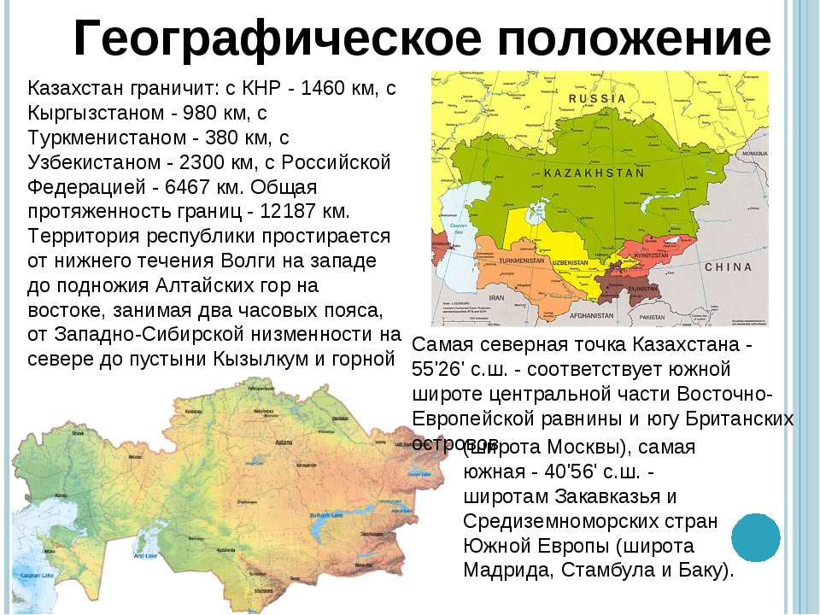

Преподаватель - организатор НВП Варакасов М.А.